Załącznik nr 1

Szczegółowy opis przedmiotu zamówienia

- Żabka na bagnet do karabinu typu Mauser wz. 98 – 44 szt.
- żabka musi być wykonana zgodnie ze specyfikacją wykonywania żabek w okresie międzywojennym na bagnety do karabinów typu Mauser wz. 98.
- wykonana z jednolitej skóry naturalnej, gładkiej, barwionej na brązowo, zabezpieczonej przed wilgocią,
- wewnętrzna część podszyta podkładką z cienkiej skóry blankowej, nie może brudzić ani przebarwiać umundurowania,
- na powierzchni żabki niedopuszczalne są zacięcia, zadrapania, plamy, zabrudzenia
i załamania.
- naniesiona apretura powinna być trwała i odporna na tarcie suche i mokre, wielokrotne zginanie.
- zastosowane okucia nie mogą posiadać zarysowań, ostrych krawędzi, zadziorów, zniekształceń.
- części metalowe żabki powinny mieć krawędzie stępione bez zadziorów, wgnieceń oraz zniekształceń, wykonane z białego metalu w kolorze srebra.
- szwy powinny być wykonane prawidłowo i estetycznie - bez przepuszczeń, przerwań,
- dopuszcza się wyłącznie wyroby w 1 stopniu jakości.
- Żabka na szablę wz. 21/22 – 6 szt.
- żabka musi być wykonana zgodnie z specyfikacją wykonywania żabek w okresie międzywojennym do szabli wz. 21/22.
- wykonana z jednolitej skóry naturalnej, barwionej na brązowo, zabezpieczonej przed wilgocią,
- wewnętrzna część podszyta podkładką z cienkiej skóry blankowej, nie może brudzić ani przebarwiać umundurowania,
- żabka musi posiadać 3 regulowane paski podtrzymujące szablę oraz 2 regulowane paski mocujące szablę do pasa głównego.
- na powierzchni żabki niedopuszczalne są zacięcia, zadrapania, plamy, zabrudzenia
i załamania.
- naniesiona apretura powinna być trwała i odporna na tarcie suche i mokre, wielokrotne zginanie.
- zastosowane okucia nie mogą posiadać zarysowań, ostrych krawędzi, zadziorów, zniekształceń.
- części metalowe żabki powinny mieć krawędzie stępione bez zadziorów, wgnieceń oraz zniekształceń, wykonane z białego metalu w kolorze srebra.
- szwy powinny być wykonane prawidłowo i estetycznie - bez przepuszczeń, przerwań.
- dopuszcza się wyłącznie wyroby w 1 stopniu jakości.

- Kabura do pistoletu VIS wz. 35 z koalicyjką – 8 szt.

- wykonana z jednolitej skóry naturalnej, gładkiej, barwionej na brązowo, zabezpieczonej przed wilgocią. krawędzie wygładzone i odciśnięte.
- wykonana zgodnie ze specyfikacją wykonywania kabur z tamtego okresu,
- kabura nie może brudzić ani przebarwiać umundurowania.
- szwy powinny być wykonane prawidłowo i estetycznie - bez przepuszczeń, przerwań.
- naniesiona apretura powinna być trwała i odporna na tarcie suche i mokre, wielokrotne zginanie.
- koalicyjka składa się z dwóch pasków połączonych sprzączką.
- pasek dłuższy posiada dziurki na trzpień sprzączki, grubość pasków 3-3,5 mm.
- na krótszym pasku znajdują się wsuwka i przesuwka.
- koalicyjka powinna posiadać regulację długości.
- części metalowe koalicyjki z białego metalu w kolorze srebra.
- dopuszcza się wyłącznie wyroby w 1 stopniu jakości.

- Ładownica trójkomorowa do karabinu typu Mauser wz. 98 – 8 szt.
- wykonana z jednolitej skóry naturalnej, gładkiej, barwionej na brązowo, zabezpieczonej przed wilgocią. krawędzie wygładzone i odciśnięte.
- wykonana zgodnie z specyfikacją wykonywania ładownic do karabinu typu Mauser wz. 98 z okresu jego produkcji.
- ładownica musi posiadać 3 jednakowe komory zamykane od góry.
- kabura nie może brudzić ani przebarwiać umundurowania.
- szwy powinny być wykonane prawidłowo i estetycznie - bez przepuszczeń, przerwań.
- naniesiona apretura powinna być trwała i odporna na tarcie suche i mokre, wielokrotne zginanie,
- części metalowe ładownicy z białego metalu w kolorze srebra,
- dopuszcza się wyłącznie wyroby w 1 stopniu jakości.

- Pas główny dla oficerów i podoficerów – 54 szt.

  - Pas główny.
- pas główny wykonany ze skóry brązowej, naturalnej zabezpieczonej przed czynnikami zewnętrznymi (wilgoć).
- długości pasa umieszczono w tabeli nr 3. szerokość pasa 45 mm, grubość 3-4 mm.
- lewa część pasa od strony wewnętrznej na długości 60 cm przez całą szerokość jest podszyta podkładką z cienkiej skóry blankowej, a koniec pasa ze sprzączką jest podszyty językiem ze skóry blankowej o grubości 2 – 2,5 mm. do pasa są wszyte na uchwytach do głębokości1,5 cm dwa strzemionka górne i dwa dolne: między dolnymi strzemionkami jest umieszczona ruchoma przesuwka.
- wszystkie części skórzane pasa głównego wykonane ze skóry brązowej, naturalnej zabezpieczonej przed czynnikami zewnętrznymi (wilgoć), krawędzie wygładzone
i odciśnięte. nici do szycia nr o barwy brązowej jak pas; szycie na 1 cm.
- części metalowe pasa głównego z białego metalu w kolorze srebra.

5.2 Koalicyjka do pasa – 8 szt.

  - koalicyjka (szelka) składa się z dwóch pasków połączonych sprzączką.
  - na obydwóch końcach szelki przyszyte są krótkie paski ze spinkami, służącymi do przymocowania szelki do górnych strzemiączek pasa głównego.
  - pasek dłuższy posiada dziurki na trzpień sprzączki, grubość pasków 3-3,5 mm.
  - na krótszym pasku znajdują się wsuwka i przesuwka.
  - wszystkie części skórzane koalicyjki wykonane ze skóry brązowej, naturalnej zabezpieczonej przed czynnikami zewnętrznymi (wilgoć), krawędzie wygładzone
i odciśnięte.
  - części metalowe koalicyjki z białego metalu w kolorze srebra.

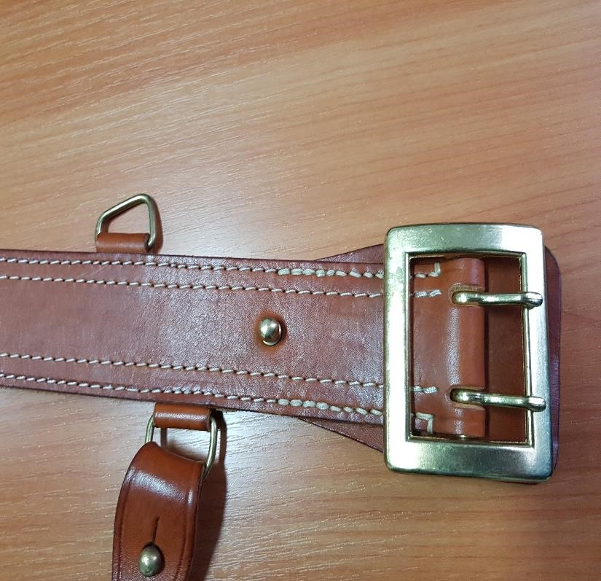

Tabela 1. Rozmiary pasów.
Lp. | Rozmiar | Ilość (szt.)
1. | 1 | 6
2. | 2 | 25
3. | 3 | 13
4. | 4 | 2
RAZEM |  | 46

Tabela 2. Rozmiary pasów z koalicyjką.
Lp. | Rozmiar | Ilość (szt.)
1. | 2 | 4
2. | 3 | 4
RAZEM |  | 8

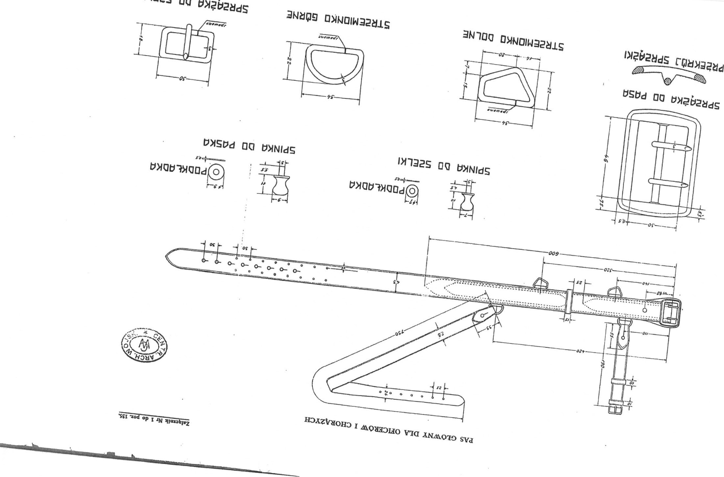

5.3 WYMAGANIA TECHNICZNE
5.3.1 Rozmiary i wymiary
Pasy powinny być wykonane w 4 podstawowych rozmiarach: 1, 2, 3 i 4.

Tabela 3. Wymiary.
Lp. | Rozmiar pasa | Długość pasa w mm | Dopuszczalne odchylenie w mm
1. | 1 | 1150 | ± 15
2. | 2 | 1250 | ± 15
3. | 3 | 1350 | ± 15
4. | 4 | 1450 | ± 15
5.3.2 Wymagania jakościowe:
- pas i podszewka musi być wykonany z jednego, jednolitego elementu skóry bez sztukowania.
- na powierzchni pasa niedopuszczalne są zacięcia, zadrapania, plamy, zabrudzenia
i załamania.
- naniesiona apretura powinna być trwała i odporna na tarcie suche i mokre, wielokrotne zginanie.
- zastosowane okucia nie mogą posiadać zarysowań, ostrych krawędzi, zadziorów, zniekształceń.
- klamra powinna mieć krawędzie stępione bez zadziorów, wgnieceń oraz zniekształceń.
- szwy powinny być wykonane prawidłowo i estetycznie - bez przepuszczeń, przerwań,
ze stałą gęstością ściegu, powinny być zabezpieczone przed pruciem’
- dopuszcza się wyłącznie wyroby w 1 stopniu jakości.
5.3.3 Znakowanie
Każdy pas powinien posiadać, od strony wewnętrznej, znak kontroli jakościowej KJ
i rozmiar.
Do każdego pasa należy przymocować etykietę jednostkową wyrobu zawierającą:
- nazwę producenta
- nazwę wyrobu
- datę produkcji (miesiąc, rok)

5.4. PAKOWANIE, PRZECHOWYWANIE i TRANSPORT
5.4.1 Pakowanie
Pakowanie powinno zabezpieczyć wyrób przed obniżeniem jego jakości w czasie przechowywania, jak i transportu.
Pasy w ilości po 10 sztuk każdego rozmiaru należy powiązać i pakować w pudła w ilościach uzgodnionych ze SG. Pudło po wypełnieniu należy zamknąć, a następnie zakleić taśmą samoprzylepną i oznaczyć etykietą z następującymi danymi:
- nazwa producenta
- nazwa i kolor wyrobu
- liczba sztuk w pudle
- pieczątka KJ
- rozmiar
- miesiąc i rok produkcji.
5.4.2 Przechowywanie
Wyrób należy przechowywać w opakowaniach, w pomieszczeniach przewiewnych, suchych, pozbawionych obcych zapachów. Pomieszczenia powinny zabezpieczyć wyrób przed zawilgoceniem, poplamieniem, zabrudzeniem, zniszczeniem przez pleśń, bakterie
i inne czynniki zewnętrzne, także przed bezpośrednim działaniem promieni słonecznych.

5.4.3 Transport.
Załadowanie, przewóz i wyładowanie powinny odbywać się w warunkach zabezpieczających przed zamoczeniem, zabrudzeniem, uszkodzeniami mechanicznymi
i chemicznymi zgodnie z aktualnymi przepisami transportowymi.

